תקנות רישוי עסקים (אזהרת בריאות במכון שיזוף), תשע"ד-2014

רשויות ומשפט מנהלי – רישוי – רישוי עסקים
תוכן ענינים
סעיף 1 | הגדרות | Go | 2
סעיף 2 | רישוי מכון שיזוף | Go | 2
סעיף 3 | שילוט אזהרה ועלון הסבר | Go | 2
סעיף 4 | הגבלת גיל השימוש במיתקן שיזוף | Go | 2
סעיף 5 | מגן עיניים | Go | 2
סעיף 6 | תקינות המיתקן | Go | 2
סעיף 7 | תחילה | Go | 2
 | תוספת ראשונה | Go | 3
 | תוספת שנייה | Go | 3
 | תוספת שלישית | Go | 4

תקנות רישוי עסקים (אזהרת בריאות במכון שיזוף), תשע"ד-2014*
בתוקף סמכותי לפי סעיף 10(א) לחוק רישוי עסקים, התשכ"ח-1968, בהתייעצות עם השר להגנת הסביבה, ובאישור ועדת העבודה הרווחה והבריאות של הכנסת, לפי סעיף 21א(א) לחוק-יסוד: הכנסת וסעיף 2(ב) לחוק העונשין, התשל"ז-1977, אני מתקינה תקנות אלה:
1. בתקנות אלה –
הגדרות
"המנהל" – המנהל הכללי של משרד הבריאות או מי שהוא הסמיכו לעניין תקנות אלה;
"מיתקן שיזוף" – מיתקן הפולט קרינה על-סגולה לצורכי שיזוף;
"מכון שיזוף" – עסק טעון רישוי שבו מיתקן שיזוף אחד או יותר, ושאינו מוסד רפואי כהגדרתו בסעיף 24 לפקודת בריאות העם, 1940.
2. לא יאושר לאדם רישיון למכון שיזוף, ולא ינהל אדם מכון כאמור או יפעילו, אלא אם כן הוא ממלא אחר הוראות תקנות אלה, להנחת דעתו של המנהל.
רישוי מכון שיזוף
3. (א) בכל חדר במכון שיזוף שבו יש מיתקן שיזוף וכן ליד דלפק שירות לקוחות יותקן, במקום בולט לעין ומואר, שלט בגודל 70x100 סנטימטרים; נוסח השלט, הצבעים ושאר פרטי העיצוב יהיו כמתואר בתוספת הראשונה.
שילוט אזהרה ועלון הסבר
(ב) לכל לקוח יינתן, לפני כל טיפול במיתקן שיזוף, עלון ובו דברי הסבר ערוך לפי הנוסח שבתוספת השנייה; הלקוח יאשר על גבי העלון כי קרא את האמור בו; בעל עסק ישמור על העלונים עם האישורים כאמור לתקופה שלא תפחת מחמש שנים.
(ג) הכיתוב בשלט ובעלון יהיה באותיות בגודל, בגופן ובצבע בולטים לעין ויהיה ניתן לקריאה בנקל.
4. מנהל מכון שיזוף או מפעילו לא יאפשרו את השימוש במיתקן השיזוף למי שטרם מלאו לו 18 שנה.
הגבלת גיל השימוש במיתקן שיזוף
5. (א) לכל לקוח יינתן, לפני כל טיפול במיתקן שיזוף, מגן עיניים.
מגן עיניים
(ב) מגני עיניים ינוקו ויחוטאו אחרי כל שימוש בהם לפי התוספת השלישית.
6. במיתקן שיזוף ובהפעלתו יתקיימו דרישות התקן הישראלי 900 חלק 2.27: בטיחות מכשירי חשמל ביתיים ומכשירים דומים: דרישות מיוחדות למכשירים המיועדים לחשיפת עור לקרינה על-סגולה ותת-אדומה מדצמבר 2011, של מכון התקנים הישראלי.
תקינות המיתקן
7. תחילתן של תקנות אלה 90 ימים מיום פרסומן.
תחילה

תוספת ראשונה
(תקנה 3(א))
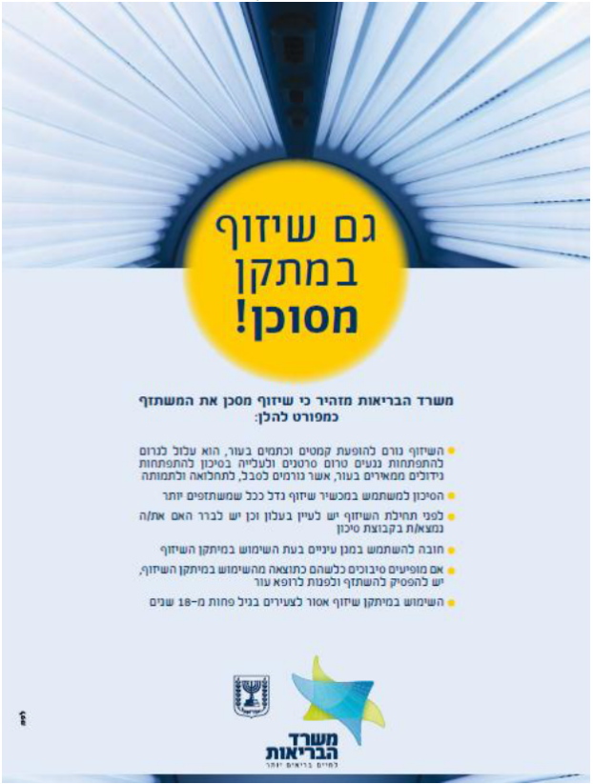

תוספת שנייה
(תקנה 3(ב))
דברי ההסבר בעלון לפי תקנה 3(ב) הם כלהלן:
"משרד הבריאות קובע כי שיזוף בין מקרינת השמש ובין מקרינה של מיתקן שיזוף, טומן בחובו סכנת נזק בריאותי למשתזף.
עמדה זו מבוססת על עדויות מצטברות בספרות הרפואית, שלפיהן קרינה בתחום העל-סגול גורמת לנזקים רבים בעור, הכוללים הזדקנות מוקדמת של העור, הופעת קמטים וכתמים, התפתחות נגעים טרום סרטניים ועלייה בסיכון להתפתחות, בכל גיל, של גידולים ממאירים מסוגים שונים בעור, ובהם מלנומה. הגידולים הללו עלולים לגרום לסבל, לתחלואה ולתמותה. לאחרונה אף הכירה הסוכנות הבין-לאומית לחקר הסרטן בשימוש במיתקני שיזוף כחשיפה הגורמת לסרטן בבני אדם.
השימוש במיתקן שיזוף מגביר את הסיכון לנזקי קרינה בתחום העל-סגול, על אחת כמה וכמה בישראל שטופת השמש. זאת ועוד, ידוע כי הסיכון למשתמש במיתקן שיזוף גדל ככל שמשתזפים יותר. משום כך ממליץ משרד הבריאות לנהוג באופן אחראי בעת חשיפה לקרינת השמש בכלל ובשימוש במיתקני שיזוף בפרט.
השימוש במיתקן שיזוף מסוכן ביותר לעיניים. יש להקפיד על שימוש במגן עיניים.
השימוש במיתקן שיזוף אסור לצעירים שגילם פחות מ-18 שנים.
אם מופיעים סיבוכים כלשהם כתוצאה מהשימוש במיתקן שיזוף יש להפסיק להשתזף ולפנות לרופא עור.
השיזוף יכול לפגוע בכל אדם ובכל גיל, ובמיוחד צפויה פגיעה במשתזפים מקרב קבוצות הסיכון.
מומלץ להתייעץ עם רופא לגבי הסיכון בשימוש במיתקן שיזוף כדי לברר את הימצאות הלקוח בקבוצת סיכון, מן המפורטות להלן:
(1) נשים בהיריון (בכל שלב);
(2) ריבוי (מעל 50) נקודות חן (שומות);
(3) היסטוריה אישית של סרטן עור או תופעות טרום-סרטניות;
(4) היסטוריה של מלנומה בבן משפחה מדרגה ראשונה או שנייה;
(5) היסטוריה של כוויות שמש מרובות בילדות;
(6) היסטוריה של טיפול רדיותרפי (קרינתי) או כימותרפיה;
(7) לבקנות (אלביניזם);
(8) עור מסוג שנכווה או נשרף בקלות רבה מחשיפה לשמש ואינו משתזף;
(9) מחלות הקשורות לרגישות לשמש ונטייה לכוויות שמש;
(10) מחלות עור דלקתיות או פגיעה בשלמות העור (כגון: כווייה, פציעה או חסר עור);
(11) נטלת תרופות הידועות כגורמות רגישות לשמש או גורמות לפיגמנטציה בחשיפה לשמש, כגון גלולות למניעת היריון;
(12) שימוש במשחות וקרמים המגבירים את הרגישות לשמש;
(13) בעיות בריאות כרוניות לא יציבות או מחלות חדות כגון: מחלות עיניים, מחלות לב, יתר לחץ דם, אסטמה או מחלת ריאות אחרת, זיהומים חדים כדון הרפס סימפלקס.

תוספת שלישית
(תקנה 5(ב))
1. אופן ניקוי וחיטוי מגני עיניים –
(א) קודם לפעולת חיטוי, מגני עיניים ינוקו באופן יסודי כמפורט להלן:
(1) שטיפה במים זורמים;
(2) ניקוי בדטרגנט;
(3) פעולה מכנית או שפשוף;
(4) שטיפה חוזרת במים זורמים;
(5) ניגוב או ייבוש אחר;
(ב) לאחר ניקוי כאמור, מגני עיניים יחוטאו כמפורט להלן:
(1) שטיפה במים ודטרגנט או סבון;
(2) שטיפה במים זורמים, ניגוב או ייבוש;
(3) השריה בחומר חיטוי למשך חצי שעה;
(4) שטיפה במים זורמים וייבוש;
לעניין פרט משנה (ב)(3), "חומר חיטוי" הוא אחד מאלה:
(1) תכשיר על בסיס כלור זמין, כמפורט להלן:
(א) תמיסה מרוכזת של תת-כלורית הנתרן – בהתאם לתקן ישראלי 261;
(ב) כדור המכיל NA.D.C.C. [Sodium Dichloroisocyanurate], בתנאי שייתן לא פחות מ-300 חלקים למיליון כלור זמין;
(2) תכשיר אחר שאישר המנהל.

ט"ז בתמוז התשע"ד (14 ביולי 2014) יעל גרמן
שרת הבריאות

הודעה למנויים על עריכה ושינויים במסמכי פסיקה, חקיקה ועוד באתר נבו - הקש כאן

* פורסמו ק"ת תשע"ד מס' 7419 מיום 2.9.2014 עמ' 1735.

